第50回 脊椎外科同好会
プログラム

日時：2017年8月26日（土） 13:30～23:00
（世話人会 同日12:30～13:20に開催します。）

場所：倉敷アイビースクエア
〒710-0054 岡山県倉敷市本町7－2 TEL： 086 (422) 0011
http://www.ivysquare.co.jp

会場：１ 階 『オパール』
世話人会 1F『 コーラル 』にて

会費：10,000円 懇親会費：5,000円

当番世話人：国立病院機構岡山医療センター
整形外科 竹内一裕

〈交通・会場案内〉
１）倉敷アイビースクエアへのアクセス
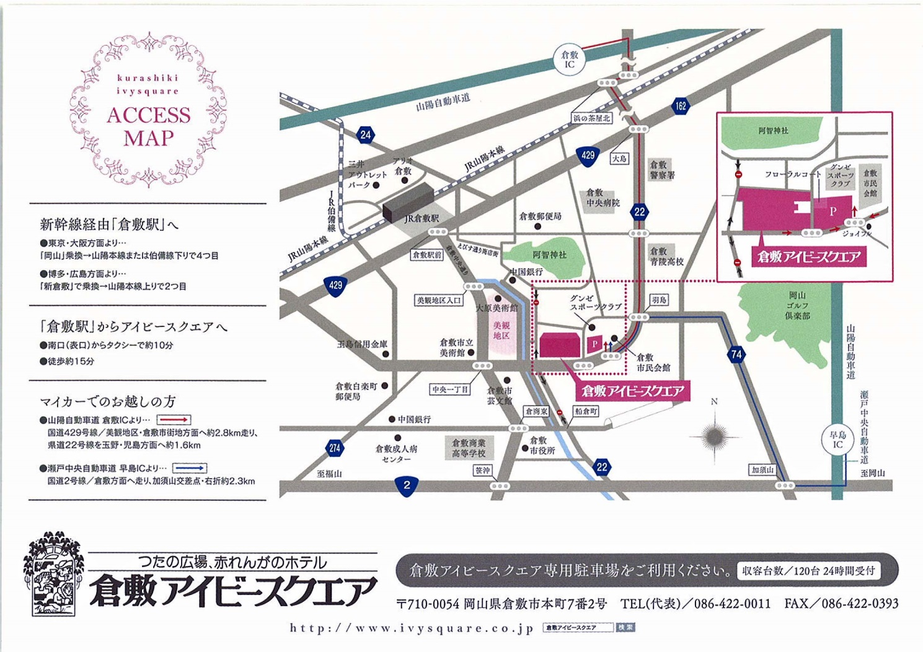

２）各交通機関から
飛行機を利用の方
① 岡山空港 → 倉敷駅 → 会場
バスで35分 徒歩約15分

② 岡山空港 → 岡山駅（西口） → 倉敷駅 → 会場
バスで30分 JRで約16分 徒歩約15分

JRをご利用の方
- 大阪方面から
岡山駅 → 倉敷駅 → 会場
約16分 徒歩約15分

- 広島方面から
新倉敷 → 倉敷駅 → 会場
約9分 徒歩約15分

３）送迎バスについて
≪往路≫ 8/26（土）
羽田空港 ⇒ 岡山空港
ANA653 便（１０：１５発）⇒（１１:３０着）
JAL 233 便（１０：５０発）⇒（１２:０５着）

岡山空港 ⇒ 倉敷アイビースクエア（会場）
１２:３０ ⇒ １３:１５
（上記に限り、学会専用バスを準備します）

≪復路≫ 8/27（日）
倉敷アイビースクエア ⇒ 岡山空港
８:００ ⇒ ８:４０
（事前に申し込みのあった方は上記に限り、送迎を準備します）

岡山空港 ⇒ 羽田空港
ANA653 便（９:２５発）⇒（１０:４５着）
JAL 234 便（９:５５発）⇒（１１:１５着）

４）自動車をご利用の方
同好会に参加される方は駐車場の無料券を懇親会の際にお渡しします。

その他の交通手段は各自にてお願い申し上げます。

５）宿泊
宿泊される方は各自にてチェックイン、チェックアウトをお願い致します。

大変暑い季節での開催ですので皆様ぜひ平服でご参加下さい

演者の皆様へ

- すべてパソコンによる発表です。
シャウカステンやスライド映写機のご用意はございません。
- 発表時間は5分、質疑応答は5分です。（持ち時間は合計1演題10分です）
- ご発表の30分前までに、会場前に設けます“スライド受付”で、データー登録、ご確認をお願いします。夜の部の発表者の方は懇親会の前までに登録をお願いします。
- 討論を円滑に進めるため、最後に「症例のポイント」、「討論したい点」などを明記したスライドをご用意ください。

発表方法は、以下のとおりです。

■データを記録したメディアを持参する場合：
１）発表データは、USBフラッシュメモリーに記録してお持ち下さい。
フロッピーディスクやSDカードなどには対応できません。
２）当日のPCはMicrosoft PowerPoint2013の準備を致します。
Macintoshでデーターを作成される場合、ご自身のパソコンをご持参下さい。
データーのみお持ちになられた場合、画像データなどが正しく表示されない場合が
ございます。
３）ビデオファイルを使用する場合、スライドとリンクするビデオファイルは、必ず１つの
フォルダに保存して下さい。
また、ビデオファイルの再生おける不具合に備え、ご自身のパソコンもご用意下さい。
４）音声のある動画などは使用できません。
５）発表後、データは完全に消去いたします。

■ご自身のパソコンを使用される場合：
１）あらかじめ「省電力設定」「スクリーンセーバー」を解除して下さい。
２）電源アダプターを忘れずにご持参下さい。
３）パソコン本体にD－subミニ15ピン端子が装着されていない機種をお使いの場合、
映像出力用のアダプターをご持参下さい。
４）試写が済みましたら、発表ファイルを開いた状態で、映像オペレーター席にパソコンをお持ち下さい。
ケーブルの接続は、技術スタッフが行います。
発表後、パソコンはオペレーター席でご返却いたします。

日 程 表

2017年8月26日（土）：倉敷アイビースクエア
1階 『オパール』

12:30 ～ 受付開始 （1階 オパール前 ）
12:30 ～ 13:20 世話人会 （会場：1階 コーラル ）

13:30 ～ 13:35 開会挨拶
13:35 ～ 16:55 演題発表（昼の部）（会場：1階 オパール ）
17:00 ～ 18:00 特別講演

18:30 ～ 20:30 懇親会 （会場：1階 アイボリー）

20:50 ～ 22:50 演題発表（夜の部）（会場：1階 アイボリー）
22:50 閉会挨拶

演題発表プログラム
13:30～13:35 開会挨拶 竹内一裕 （岡山医療センター 整形外科）
昼の部
13:35～14:25 座長：杉本佳久（岡山市民病院 整形外科）

1）術中CTナビゲーションを利用した独立同時進行腰椎前後合併手術
生熊久敬 （香川県立中央病院 整形外科）

2) 腰椎後方手術における棘突起の利用法
井野正剛、登田尚史、清水敬親 （群馬脊椎脊髄病センター）

3）LLIFにおけるバリアンス
中島隆夫 （日本医科大学千葉北総病院 整形外科）

4）Pelvic incidence秘話
長谷川和宏、下田晴華、本間隆夫 （新潟脊椎外科センター）

14:25～15:15 座長：三澤治夫（岡山大学 整形外科）

5）パーキンソン脊椎複数回手術例
徳橋泰明 （日本大学 整形外科）

6）隣接椎間障害を繰り返し最終的に後頭・全脊椎固定術を要した症例
高田徹^{1),2)} 西田康太郎²⁾ 角谷賢一朗²⁾ 由留部崇²⁾ 伊藤雅明²⁾
垣内裕司^{1),2)} 武岡由樹²⁾ 神田裕太郎²⁾ 黒田良祐²⁾
（神戸ほくと病院 脊椎センター^{1）},神戸大学整形外科²⁾）

7）胸腰椎移行部後弯変形を呈した軟骨無形成症の1例
宮崎正志 （大分大学 整形外科）

8) 硬膜外病変により急速に麻痺が進行した小児の1例
池田隆太郎、稲見聡、種市洋 （獨協医科大学 整形外科）

9) 腰椎化膿性脊椎炎加療中に胸椎及び頸椎に感染が波及した1例
林隆宏 時岡孝光（高知医療センター 整形外科）

15:15～15:25 － 休憩 10分 －

15:25～16:15 座長：瀧川朋亨（岡山大学）

10) C0-3方向固定後に呼吸不全をきたしたRAの1例
湯川泰紹、籠谷良平（和歌山県立医科大学 整形外科）

11) 頸椎前方固定術後に抜管困難となった1症例
河村直洋、久野木順一（日本赤十字社医療センター 脊椎整形外科）

12）胸椎OPLLによる急性対麻痺に対する前方除圧固定術後に生じた
脊髄ヘルニアの1例
長島克弥、熊谷洋、安部哲哉、船山徹、野口裕史、三浦紘世、
国府田正雄、山崎正志 （筑波大学 整形外科）

13) 頸椎OPLL長範囲除圧固定術で事無きを得た1例
新村高典、三原久範、多々羅靖則、伊藤陽平、合田篤史
（横浜南共済病院）

14) ケージの移動を契機に発見できたTLIF術後深部感染の1例
都井政和、森山徳秀（宝塚市立病院）

16:15～16:55 座長：塩崎泰之（岡山大学）

15）脊椎手術後に生じた肺血栓塞栓症の3例
中林ゆつき、有住文博、橘俊哉、圓尾圭史、楠山一樹、吉矢晋一
（兵庫医科大学 整形外科）

16) 術中椎骨動脈損傷の1例
北村充広（千葉大学 整形外科）

17）硬膜損傷を生じたPLIF術後翌朝に小脳出血による呼吸停止をきたした1例
伊藤陽平、三原久範、多々羅靖則、新村高典、合田篤史
（横浜南共済病院 整形外科）

18) 複数回手術を要した頸椎OPLLの1例
山崎善功、金山修一、鷲見正敏、平中良明、平田裕亮
（神戸労災病院 整形外科）

16:55～17:00 － 休憩 5分 －

17:00～18:00 特別講演 座長：今井健（竜操整形外科病院院長）

脊椎外科同好会発足当時の思い出と今後への思い－実力派野武士達の矜持
平林 洌 先生（慶友整形外科病院名誉院長）

18:00～18:15 記念撮影
18:15～18:30 移動、休憩

18:30～20:30 懇親会 （1階 アイボリー）

夜の部
20:50～22:50 座長：伊藤康夫（神戸赤十字病院）
田中雅人（岡山労災病院 整形外科）

19）みごと1億円近い賠償金を獲得した頸椎外傷詐病の1例
本間隆夫 （新潟脊椎外科センター）

20）PLIF術後に両下肢麻痺を生じた1例
川崎佐智子、植田百合人（香芝旭ヶ丘病院 整形外科）

21) PLIFのケージ挿入中にケージが腹側に突破し下大静脈損傷を生じた1例
八木秀樹、 井上英則（名古屋第一赤十字病院 整形外科)

22）脊椎外科医による骨盤輪骨折治療
伊藤康夫 （神戸赤十字病院 整形外科）

23）腰椎固定術後感染による著名な椎体破壊に対しサルベージ手術を行った1例
馬場秀夫、奥平毅、山口貴之、田丸満智子、吉田周太、小西宏昭
（長崎労災病院 整形外科）

24）椎体破壊で発症した首下がり症候群の1例
馬場秀夫、奥平毅、山口貴之、田丸満智子、吉田周太、小西宏昭
（長崎労災病院 整形外科）

25）頸椎OPLLに対し前医にて後方除圧固定術施行後5年で脊髄症状再悪化を
来した１例
相庭温臣、望月眞人、門田領（沼津市立病院 整形外科）

26）CSAに対し前方除圧固定後、遅発性麻痺を来し、後方除圧固定追加後に
対側の麻痺も出現した1例
辻野昭平、進藤重雄、水野広一、大谷和之、草野和生、三宅論彦、
谷山崇、角俊介、楠祐輔、中井修 （九段坂病院 整形外科）

27）頸椎除圧術後に四肢麻痺が改善しなかった1例
橘俊哉、圓尾圭史、有住文博、楠山一樹、木島和也
（兵庫医科大学 整形外科）

28) Navigated Highspeed drillを用いたMICEPSの1例
山内太郎、田中雅人（岡山労災病院 整形外科)

29）Instrument failure後も経過良好な脳性麻痺頚髄症の一例
合田篤史、三原久範、多々羅靖則、新村高典、伊藤陽平
（横浜南共済病院 整形外科）

30）Long Fusionの合併症を繰り返し発症した1例
辻寛謙、三澤治夫、瀧川朋亨、塩崎泰之、田中雅人
（岡山大学 整形外科）

22:50～22:55 閉会挨拶 竹内一裕（岡山医療センター 整形外科）

※状況により、演題発表の順番や発表時間の変更が生じる場合がございますのでご了承ください。

第50回脊椎外科同好会事務局
竹内一裕 廣瀬友彦 篠原健介
〒701-1192 岡山県岡山市北区田益1711－1
岡山医療センター 整形外科
TEL：086-294-9911 FAX：086-294-9255
事務局アドレス: 50thsekitsuidoukoukai@gmail.com

岡山大学整形外科脊椎外科グループを前身に2009年に発足したNPO法人です。
岡山脊椎グループを略してOSG（Okayama Sekitsui Group）としております。
会員は基本的に岡山大学整形外科関連施設の脊椎脊髄病医で構成されており、
主に中四国を中心とした幅広い地域での関連施設で脊椎脊髄病診療に携わり日々精進しております。
また学術活動にも力を入れており、総会(1回/年)、研究会(随時)、カンファレンス(1回/月)などの他、
関連施設での前向き研究も開始しており、お互い協力するとともに日々研鑽しております。

法人の目的は下記の通りです。
この法人は、目的を達成するため、次の事業を行う
① 脊椎疾患に関する疫学研究事業
② 脊椎疾患の治療に関わる人々の教育事業
③ 脊椎疾患に関する情報の社会に関する広報事業
④ 脊椎疾患の治療に用いられる機材、薬品の有効性に関する受託研究事業
⑤ 脊椎疾患に関する学術活動への支援事業

ホームページ http://okayama-sekitsui.com

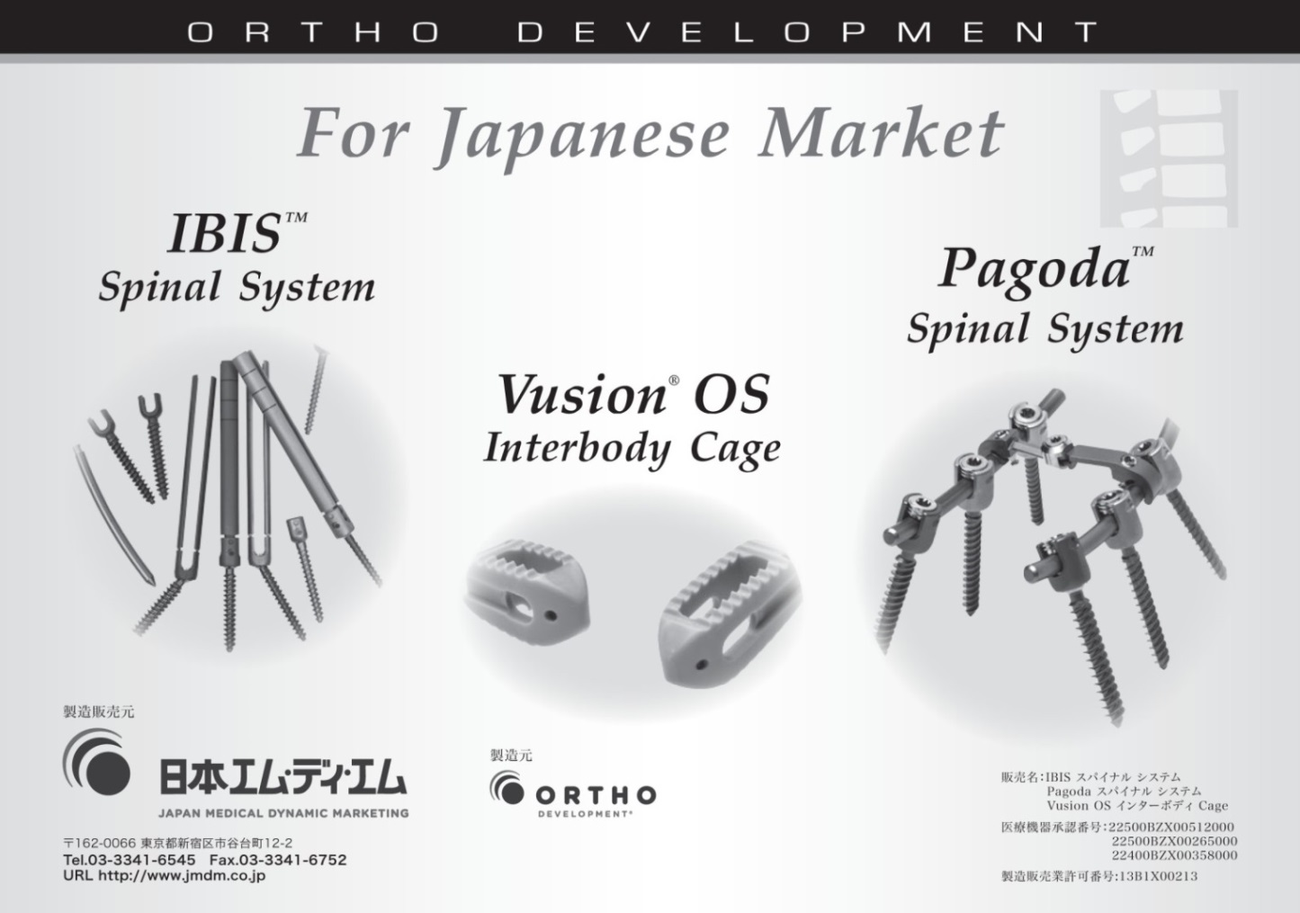
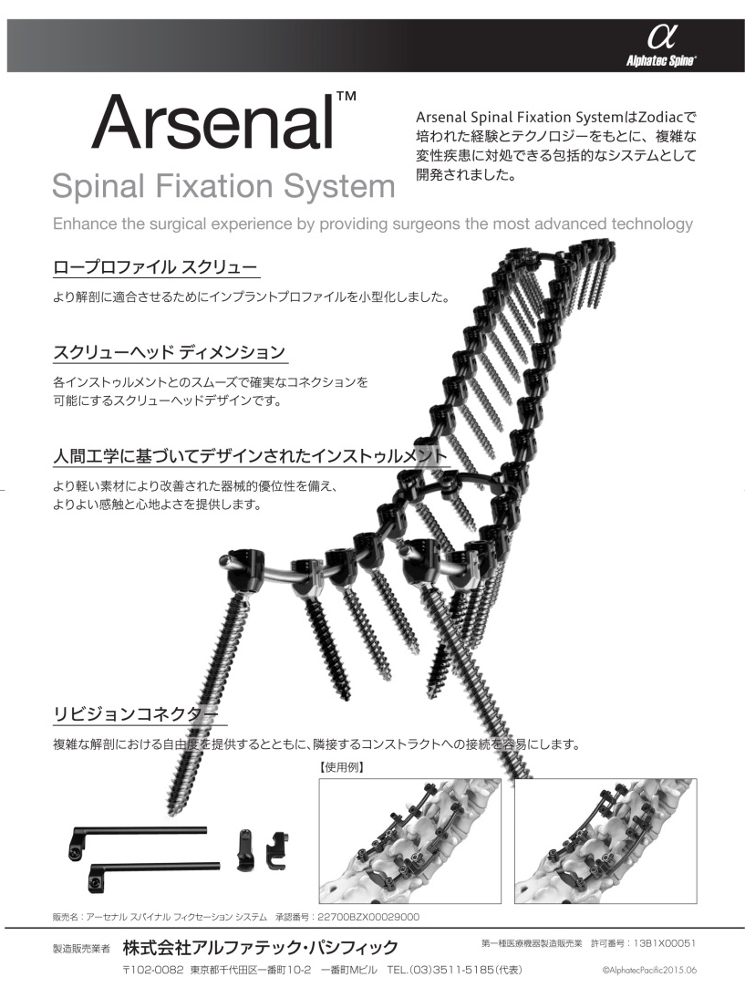
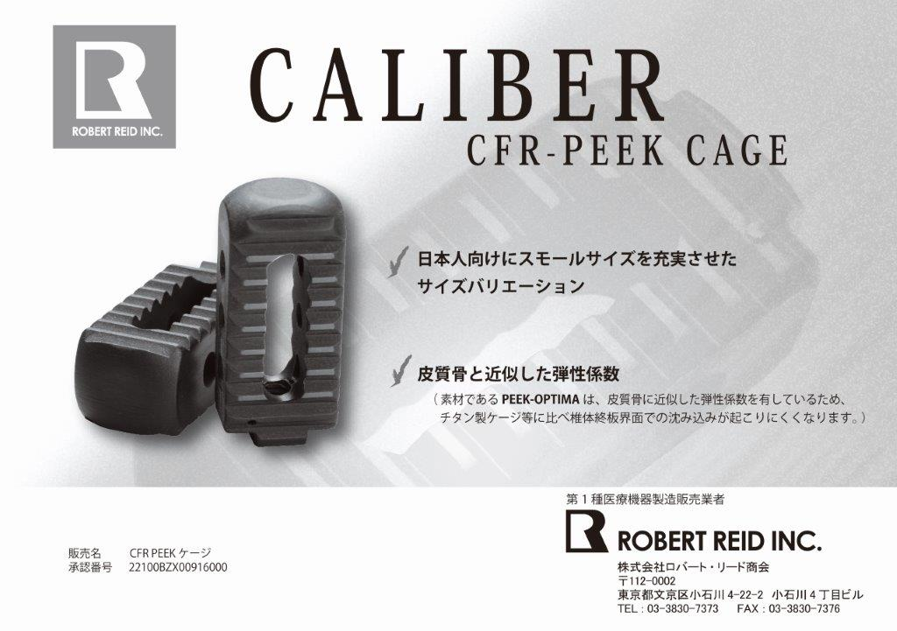
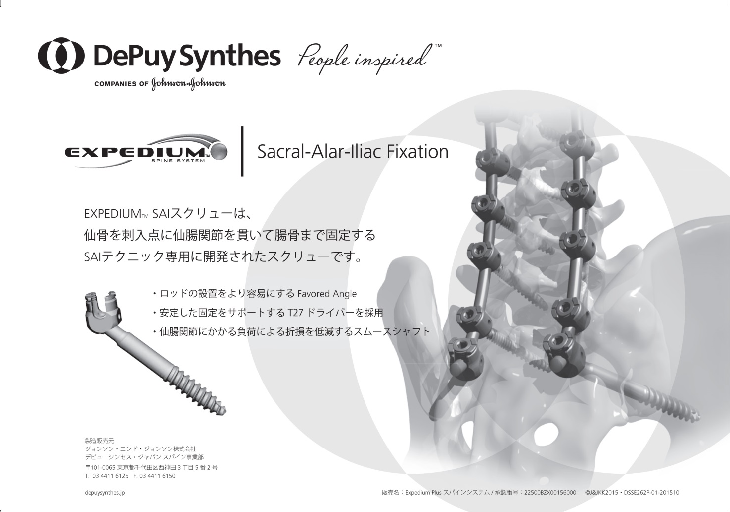
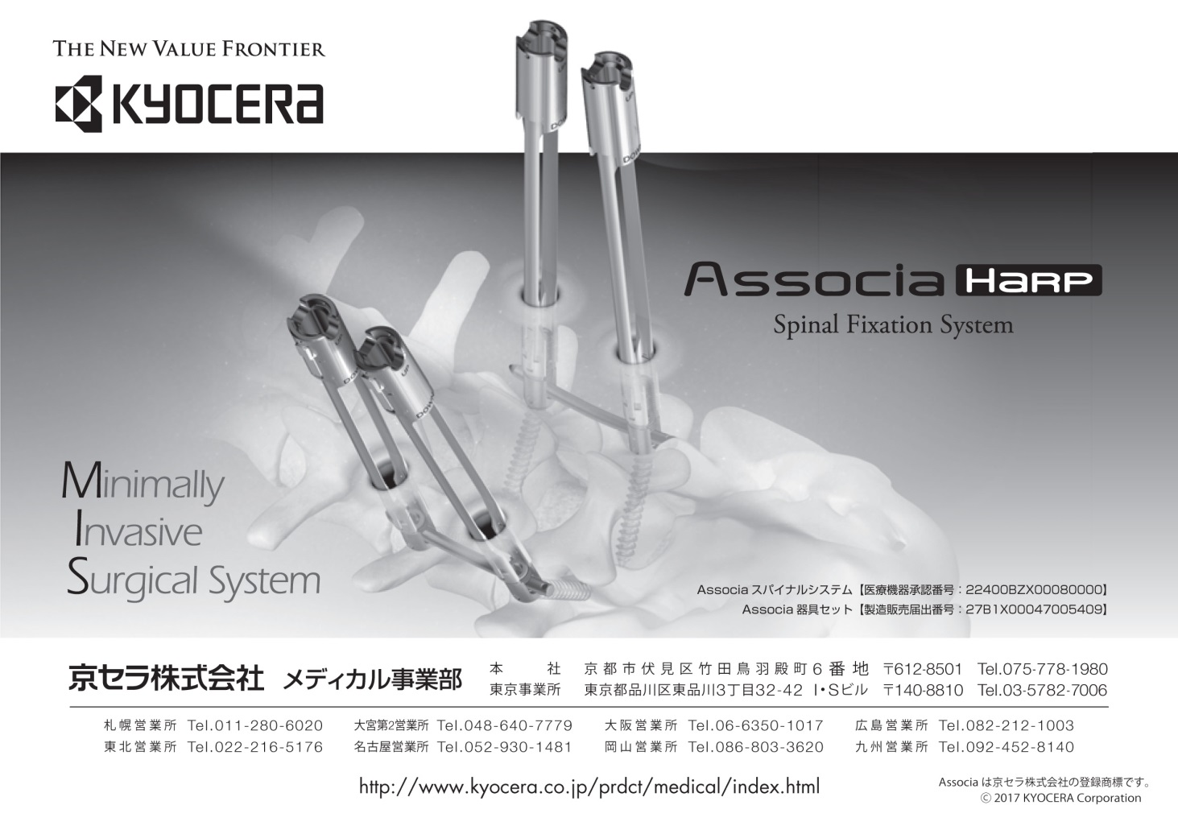
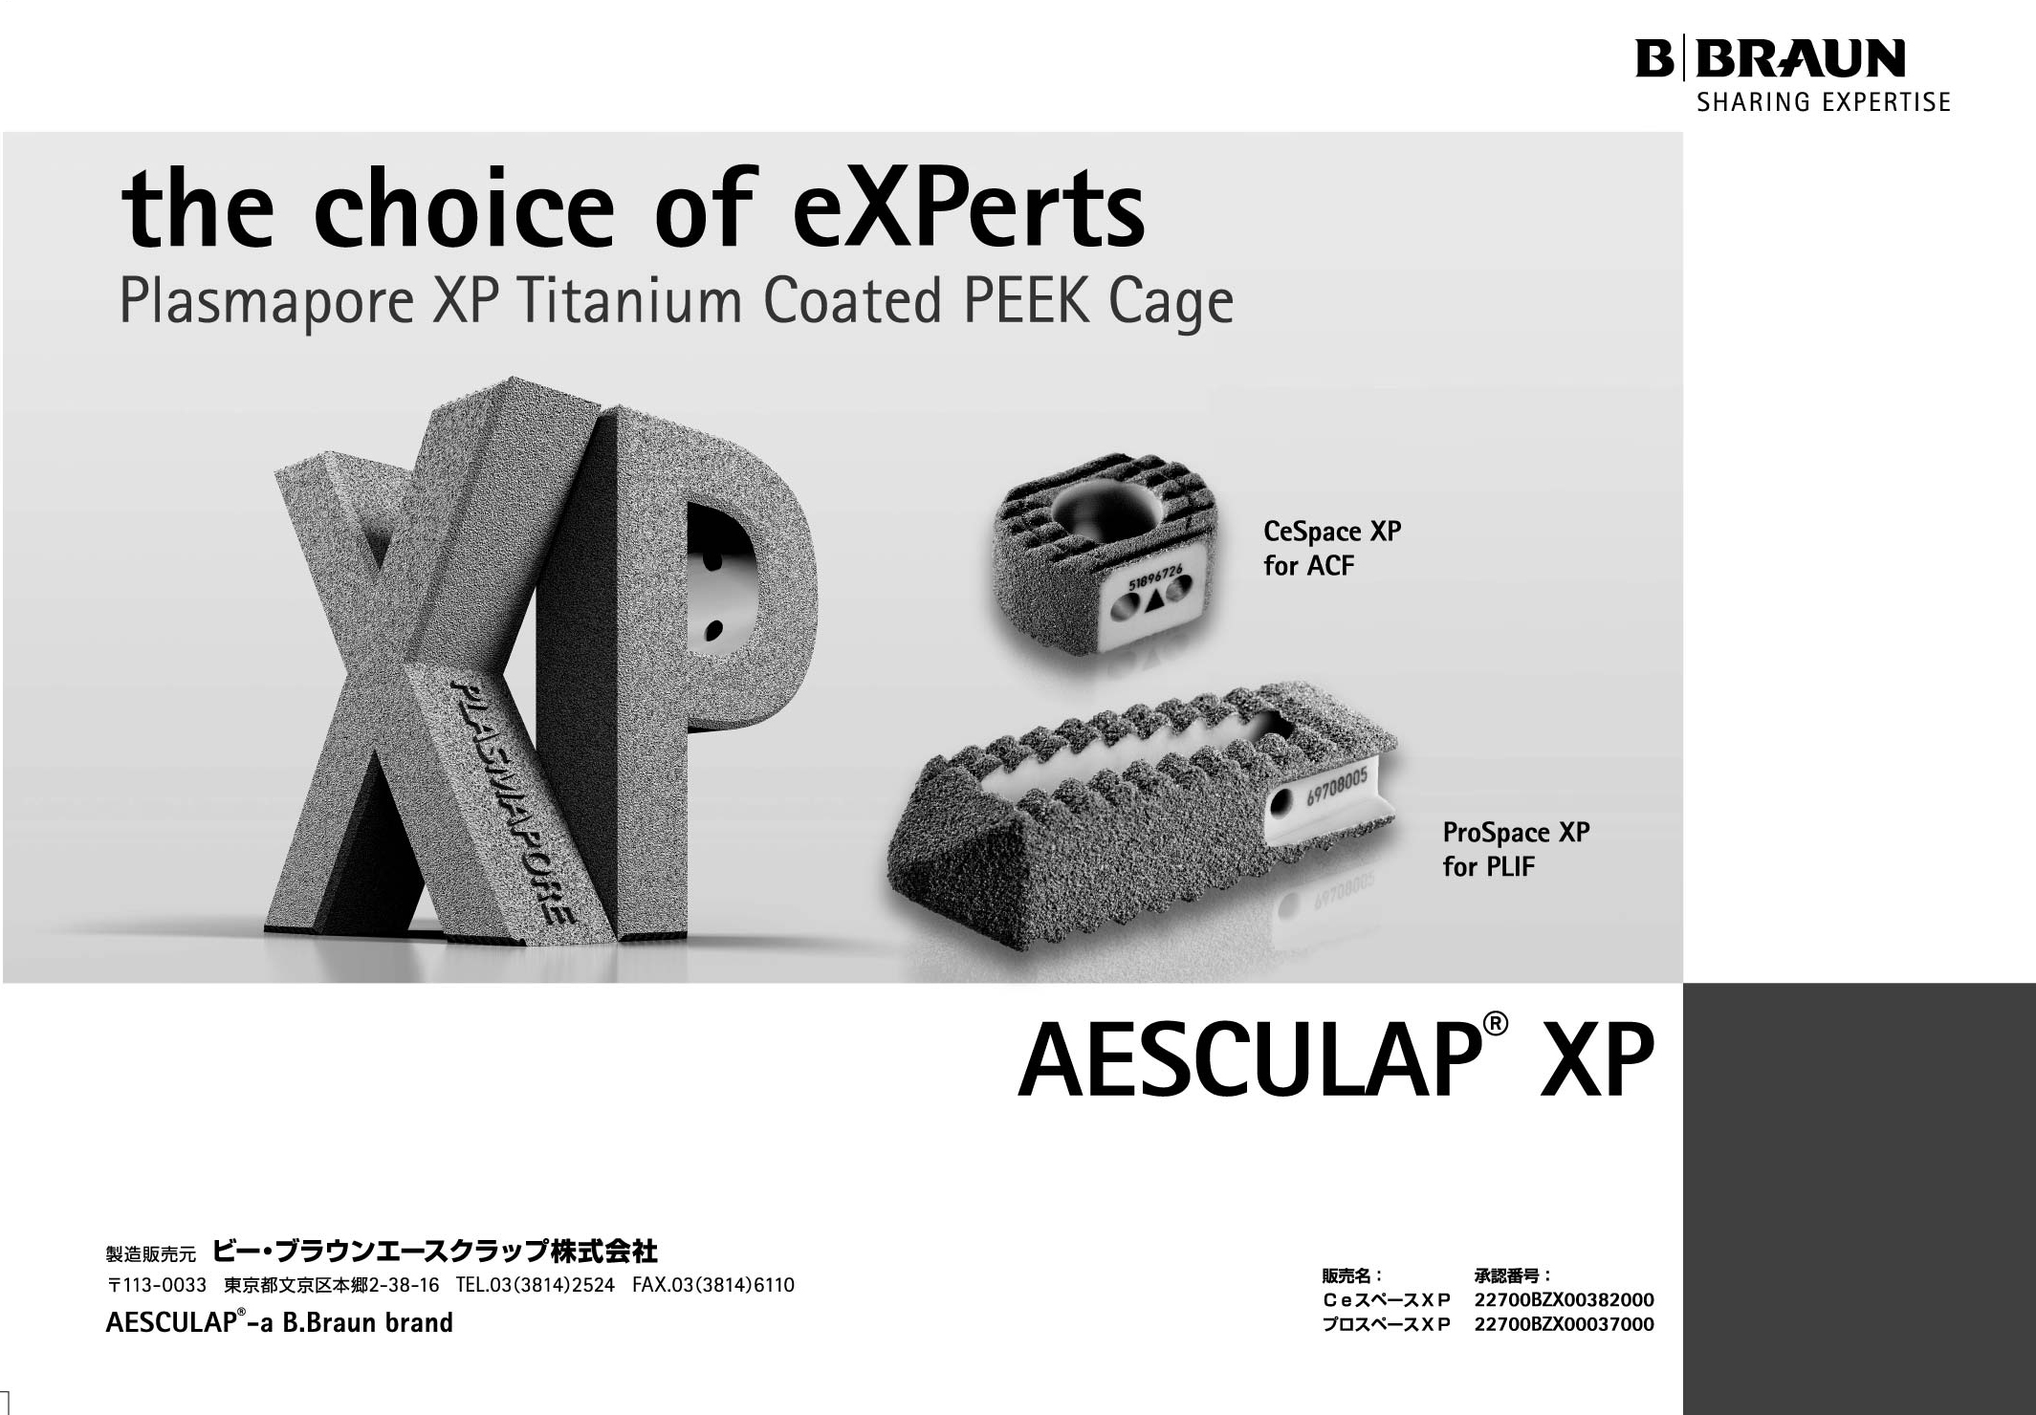
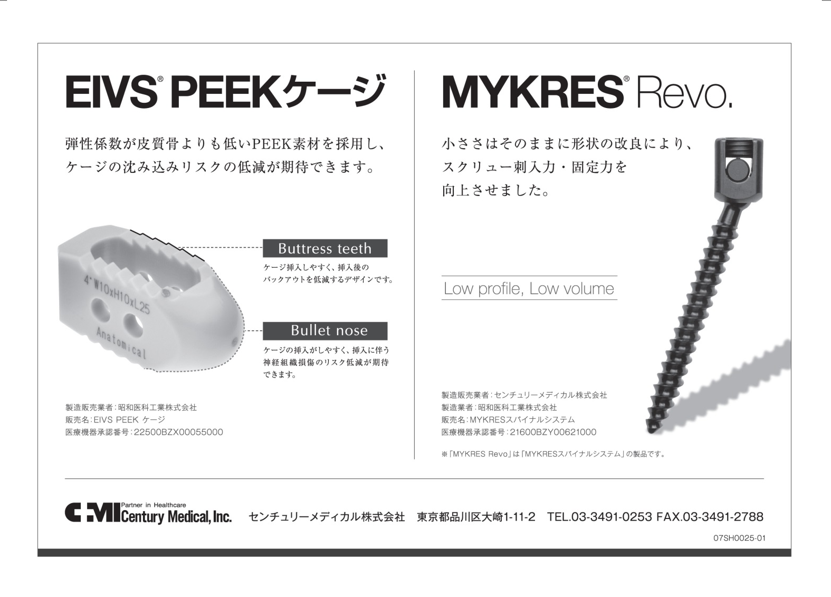

主幹：岡山医療センター 整形外科
協力：岡山脊椎グループ
協賛：株式会社アルファテック・パシフィック
株式会社日本エム・ディ・エム
京セラ株式会社
ジョンソン・エンド・ジョンソン株式会社
株式会社ロバート・リード商会
センチュリーメディカル株式会社
ビーブラウン・エースクラップ株式会社

